2 марта 2021 года на базе МБОУ СОШ № 2 п. Добринка в рамках реализации мероприятия 21 «Повышение качества образования в школах с низким результатами обучения и в школах, функционирующих в неблагоприятных социальных условиях, путем реализации региональных проектов и распространения их результатов» государственной программы Липецкой области «Развитие образования Липецкой области» был проведён семинар учителей физики.
На заседании присутствовали 10 учителей физики из 11 общеобразовательных организаций Добринского муниципального района
Цель практических занятий: непрерывное совершенствование уровня педагогического мастерства преподавателей, их эрудиции и компетентности в области физики и методики ее преподавания.
Тема семинара «Индивидуальныая траектория обучения на уроках физики»
План семинара:
- Мастер-класс «Формирование исследовательских навыков у обучающихся на уроках физики»
- Обмен опытом «Моя педагогическая находка» (в работе с обучающимися с низким уровнем мотивации)
- Практикум «Сочетание групповых и индивидуальных форм работы обучающихся на уроках физики»
- Круглый стол» - обмен методическими находками, индивидуальными разработками уроков и внеклассных мероприятий.
- Открытые уроки «Формы работы со слабоуспевающими учащимися по ликвидации пробелов в знаниях» и «Организация повторения на уроках физики в 11 классе».
СЛУШАЛИ:
- Мастер-класс по теме «Формирование исследовательских навыков у обучающихся на уроках физики» провела методист Коткова Наталия Михайловна.
Она продемонстрировала приёмы формирования исследовательских навыков по теме «Мониторинг экономичности различных видов отопления в жилых помещениях» в рамках изучения раздела «Термодинамика» в 10 классе.
- Первым этапом является постановка проблемы при изучении внутренней энергии и работы в термодинамике,
- Вторым этапом является рейтинговая диагностика проблем, выдвинутых учениками. Выявление лидирующей проблемы, определение объекта исследования.
- Третий этап – Постановка целей и задач исследования
- Четвёртый этап - выдвижение гипотез, как решить проблему.
- Пятый этап – Планирование исследования.
- бор теоретического материала.
- Вывод расчётных формул.
- Проведение эксперимента.
- Обработка экспериментальных данных
- Анализ результатов. Отчёт о работе.
Наталия Михайловна заметила, что очень важно показать ученикам пользу исследовательского опыта для их дальнейшей карьеры: при работе над курсовыми и дипломными работами в ВУЗе, при поступлении в ВУЗ - при равном количестве баллов по результатам ЕГЭ предпочтение отдают тем абитуриентам, которые имеют грамоты за призовые места на научно- практических конференциях школьников, олимпиадах. Причём, методист обратила внимание учителей физики на то, что если они хотят, чтобы у детей действительно сформировались навыки учебно-исследовательской деятельности, включение их в этот процесс должен быть постоянным.
- Опытом работы в рамках постоянно действующей рубрики «Моя педагогическая находка» поделилась учитель физики МБОУ «Лицей № 1» Денисова Елена Геннадьевна. Она рассказала о работе с обучающимися с низким уровнем мотивации, перечислила педагогические технологии, формы и средства, используемые при работе:
индивидуализация образовательного процесса, обучение навыкам самообразовательной и поисковой деятельности, диалоговая форма обучения, игровые формы, памятки, карточки, творческие задания, вовлечение в эксперимент, вовлечение в групповую работу, вовлечение в проектную деятельность.
Формы контроля:устные и письменные опросы, самостоятельные и проверочные работы, предметные тесты, собеседования, контрольные и лабораторные работы.
Елена Геннадьевна поделилась опытом применения различных видов дифференцированной помощи, которые эффективно работают:
- Указание типа задачи, правила, на которое опирается задание, дополнение к заданию (рисунок, схема, чертеж, инструкция, эксперимент и т. д,), запись условия в виде значков, матриц, таблиц или словесно, указание алгоритма решения или выполнения, указание аналогичной задачи, решенной ранее, объяснение хода выполнения подобного задания, предложение выполнить вспомогательное задание, наводящее на решение предложенного, указание причинно-следственных связей, необходимых для решения задачи, выполнения задания, выдача ответа или результата выполнения задания, расчленение сложного задания на элементарные составные части, остановка наводящих вопросов, указание правил, на основании которых выполняется задание, предупреждение о наиболее типичных ошибках, неправильных подходах при выполнении задания, программирование дифференцирующих факторов в самих заданиях и т.д.
И ещё большое внимание Денисова Е.Г. уделяет такому немаловажному психологическому аспекту, как создание ситуации успеха. Она старается не читать нотаций, а старается увлечь учеников, сделать каждый урок физики интересным для учеников.
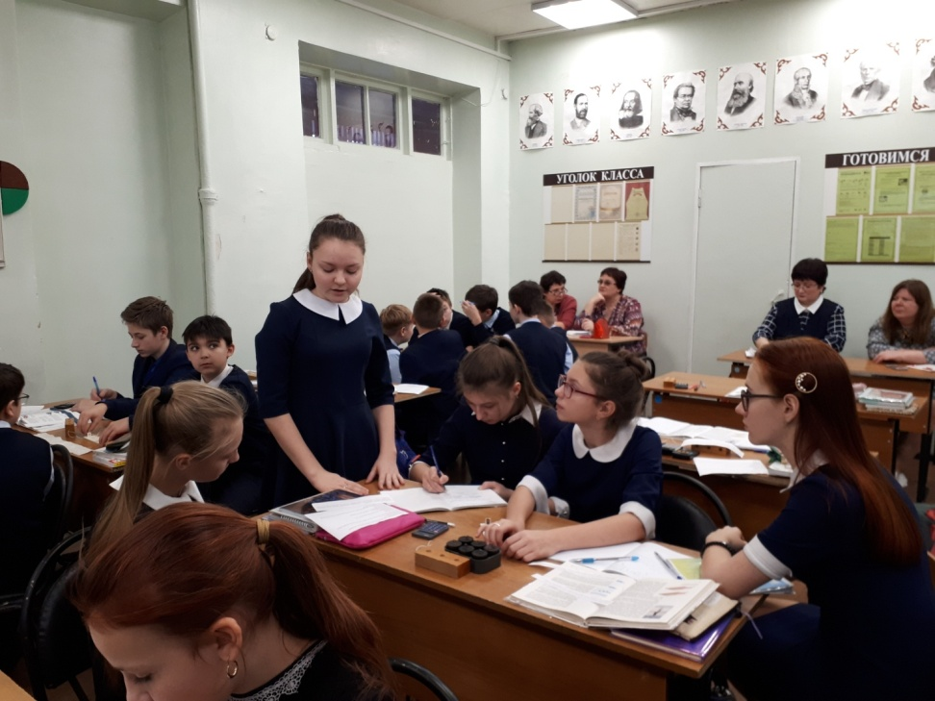
На уроке в 8 классе у Денисовой Е.Г.
- Сочетание групповых и индивидуальных форм работы обучающихся на уроках физики в ходе практикума продемонстрировала учитель физики МБОУ СОШ с. В. Матрёнка Чернышова Мария Сергеевна. Она показала на примерах конкретных уроков по темам «Постоянный электрический ток» (10 кл) и «Преломление света» (11 кл) как можно организовать групповые формы обучения физике в сочетании с индивидуальной и коллективной формами, рассказала о требованиях к отбору содержания для организации различных форм обучения.
В ходе практикума коллеги под руководством Марии Сергеевны пришли к пониманию, каким должно быть сочетание различных форм обучения учащихся физике, как зависят различные формы обучения от характера учебного материала по физике, этапа и дидактической цели урока, возраста учащихся, как организовать парную форму обучения (одну из разновидностей групповой формы) на уроках физики. Было отмечено, что такие приемы не допускают однообразия в процессе обучения, что однообразие уроков приводит к снижению у школьников мотивации к обучению.
Далее участники семинара поделились приемами использования методов дифференциации и индивидуализации на различных видах уроков. Например, учитель МБОУ СШ п. Петровский Бородина Наталия Анатольевна показала, как на уроках изучения нового материала использует групповую деятельность обучающихся только на этапе закрепления учебного материала, при решении разного рода упражнений и заданий на применение новых знаний. Здесь она считает целесообразным объединять учеников в группы с разным уровнем знаний. В таких группах ученики, хорошо знающие физику, помогают более слабым проработать изученный материал. Параллельно они сами закрепляют полученные на уроке знания.
Учитель физики МБОУ СОШ № 2 п. Добринка Бабкова Татьяна Витальевна показала, как использует метод опроса – опрос по цепочке в групповом методе при проверке степени усвоения ранее изученного материала, где ответы предполагаются развернутыми. При таком опросе ответ ученика прерывается и передается другому ученику. Данный способ опроса не дает возможности учащимся отвлекаться, все участвуют в работе. Например, в 10 классе такой вид работы она использует при проверке знаний по темам: «Электрический ток в полупроводниках», «Насыщенный пар, влажность воздуха», «Кристаллические и аморфные тела», в 11 классе «Виды излучений. Источники света», «Производство, передача и потребление электроэнергии».
Практическим опытом применения технологии индивидуализированного обучения поделилась с коллегами учитель физики МБОУ «Гимназия им. И.М. Макаренкова» с. Ольговка Гайсина Татьяна Дмитриевна. В начале урока она сама решает типовую задачу у доски, далее показывает алгоритм решения более сложной задачи. После чего предлагает учащимся для отработки навыков решения три группы задач – задачи на «3», задачи на «4» и задачи на «5». Эти группы различаются количеством и сложностью представленных задач. Получив задание, ученики приступают к работе. После решения первой задачи в выбранной группе ученик подходит к учителю, и он проверяет решение. Если оно верное, то ученик возвращается на место и приступает к решению следующей задачи. Если при решении возникли затруднения, то учитель проводит индивидуальную консультацию, и ученик возвращается к решению этой задачи. И так процесс продолжается, пока ученик не решит все задачи выбранной группы. Только в этом случае он получает отметку, на которую претендовал. Одновременно с проверкой решения задач учитель ведёт лист учета, в котором отмечает прогресс каждого ученика в течение урока. Этот вид работы в своей практике Татьяна Дмитриевна применяет, в основном, при проведении спаренных уроков. На первом уроке с помощью таблицы учета результатов можно четко отследить моменты, вызывающие наибольшие затруднения у обучающихся. На втором уроке ученики делятся на две группы. К первой группе относятся обучающиеся, которые хорошо усвоили материал и решили предоставленные задачи без ошибок. Таким ученикам учитель даёт задания более сложные, где необходимо применить знания не только данной темы, но и ранее изученных тем, показать развернутое решение, используя навыки логического мышления. С обучающимися, которые испытали трудности и допустили ошибки при решении задач, проводится коррекционная работа. Таким образом, все обучающиеся приобретают необходимые базовые навыки решения задач, а более сильные ученики, кроме того получают возможность продвигаться вперед, углублять свои познания. Таким образом, учитель сочетает групповую работу с индивидуальной.
Учитель МБОУ СШ с. Мазейка Перепёлкина Алла Викторовна рассказала, какие виды индивидуально-групповой работы она использует в качестве домашнего задания: составление опорного конспекта, составление кроссворда по теме, составление вопросов для взаимоопроса; творческие и практические задания.
Подводя итоги практикума методист Коткова Н.М., сделала краткий анализ приемов индивидуализации и дифференциации:, таких как: блочная подача материала, дидактический материал с разноуровневыми заданиями, индивидуальные учебные задания для самостоятельной работы, опережающие задания, дифференциация объема и сложности задания, индивидуальные домашние задания.
- Далее состоялся «круглый стол», на котором участники семинара (Какоткина Т.Н., Денисова Е.Г, Айсина Т.Д., Бабкова Т.В., Бородина Н.А.) обменялись интересными методическими находками, индивидуальными разработками уроков и внеклассных мероприятий.
- Участники семинара посмотрели и проанализировали открытые уроки по темам ««Формы работы со слабоуспевающими учащимися по ликвидации пробелов в знаниях» (учитель Какоткина Т.Н., 9А кл) и «Организация повторения на уроках физики» (Бабкова Т.В.,).
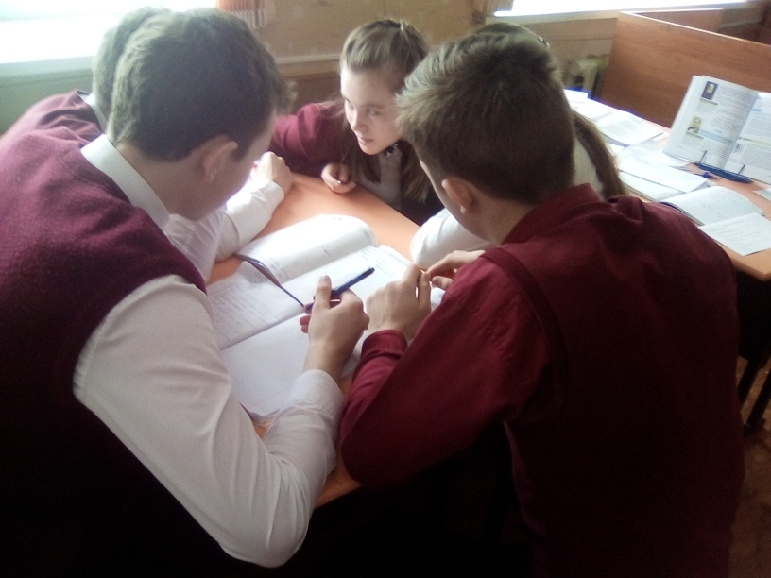
Урок физики в 9А классе даёт Какоткина Т.Н.

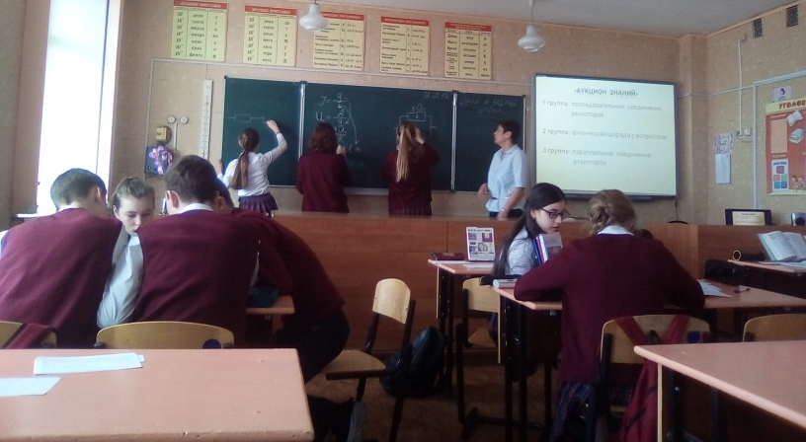
Урок физики в 9Б классе даёт Бабкова Т.В.

